Programas y Proyectos de Inversión

Programas y Proyectos de Inversión
Del 1 de Enero al 30 de Septiembre 2023
Nombre del proyecto | Municipio | Descripción | Monto asignado
 |  | Sin programas y proyectos de inversión
Total |  |  | $0.00

Indicadores de Resultados 2023

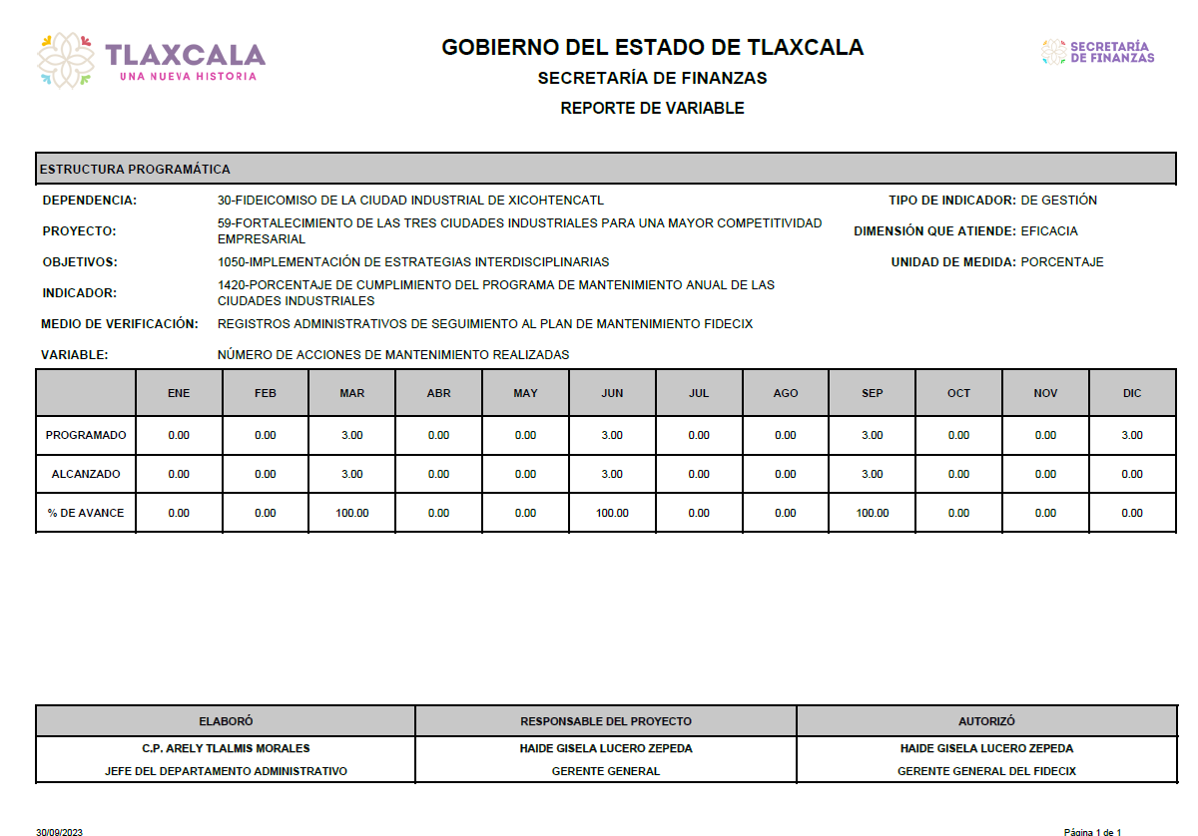

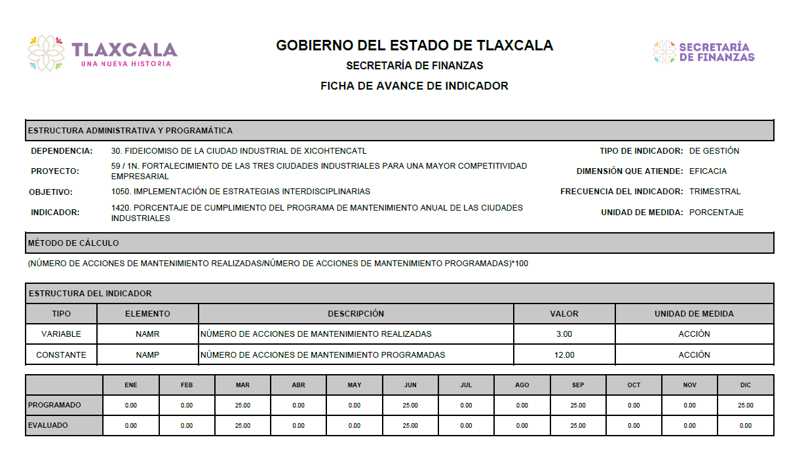

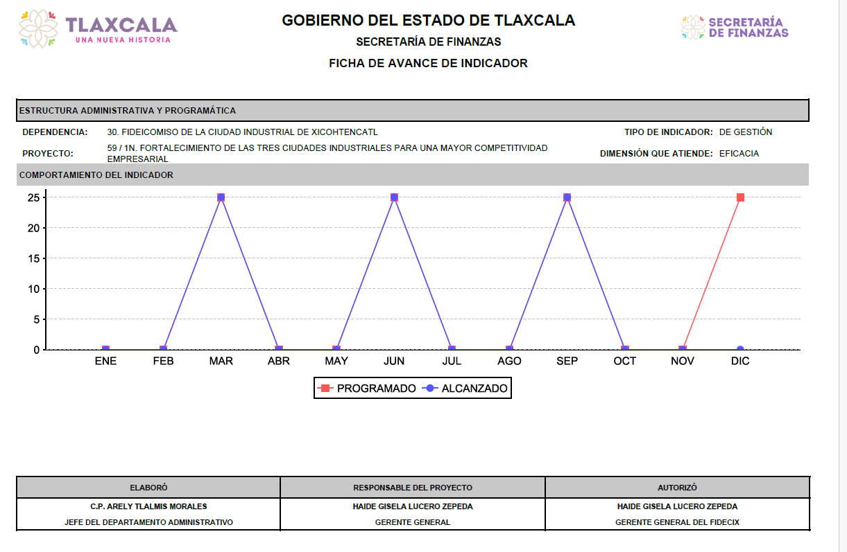
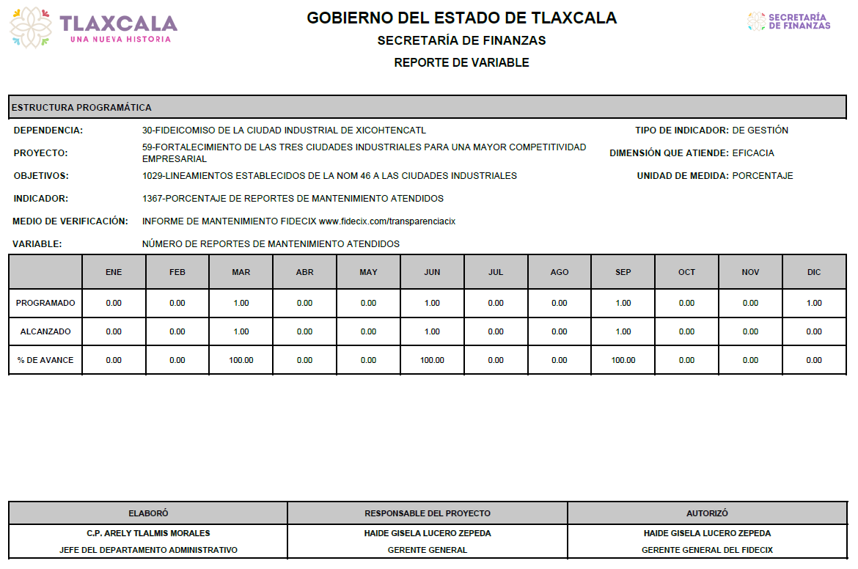
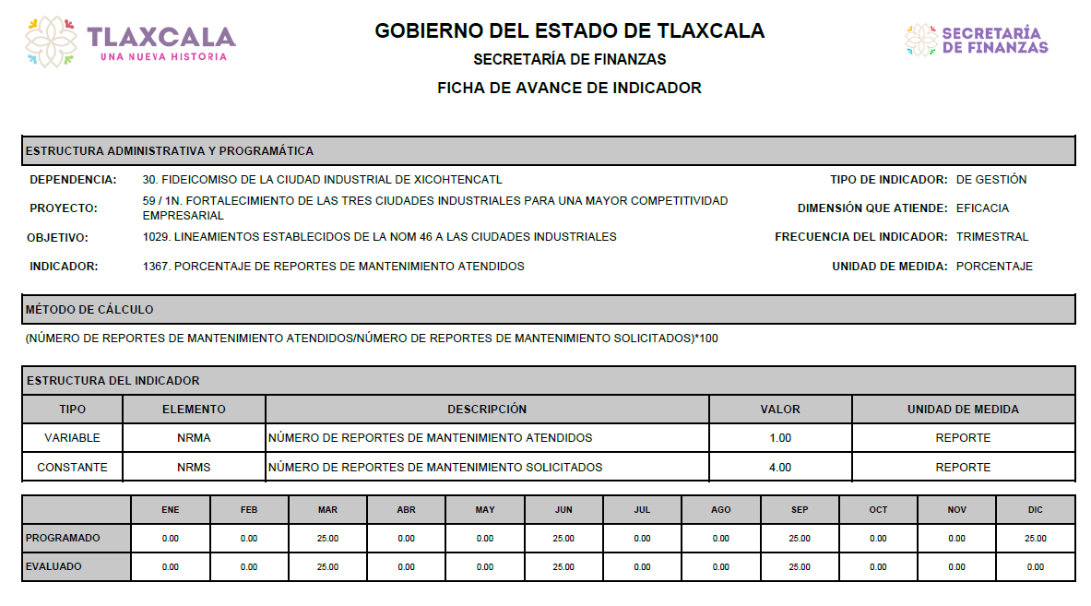

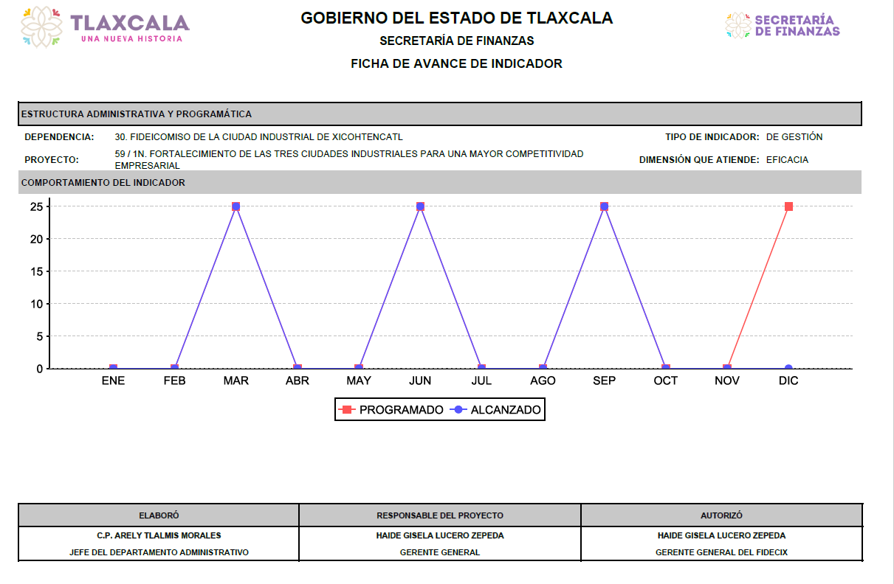

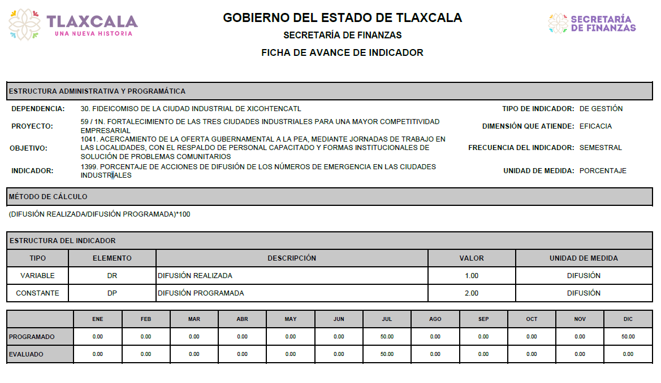

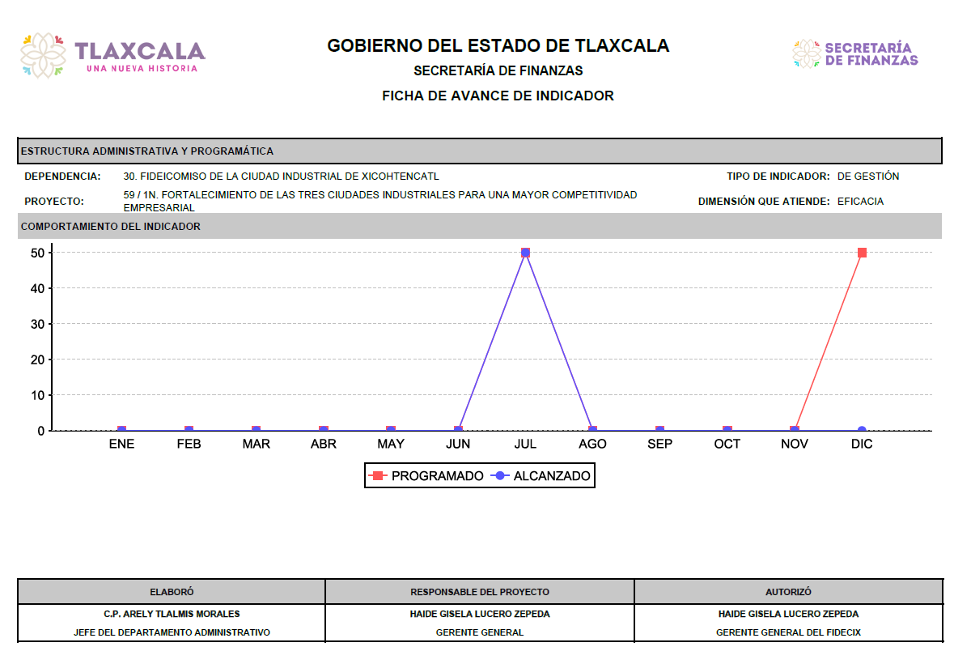
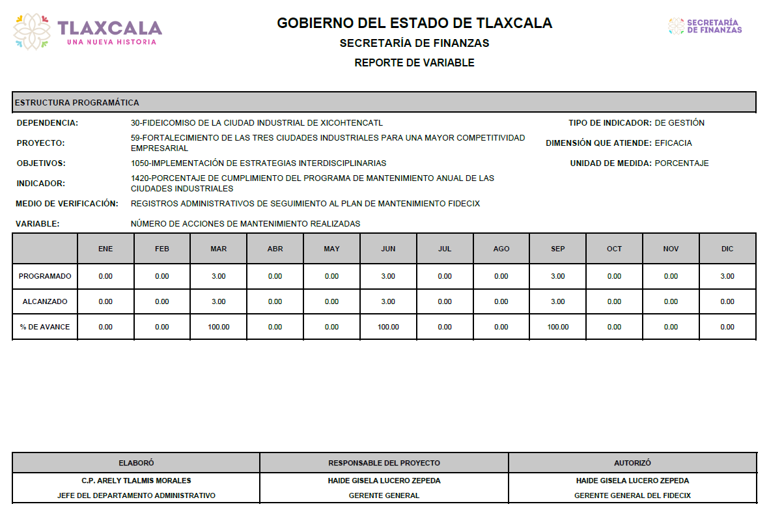
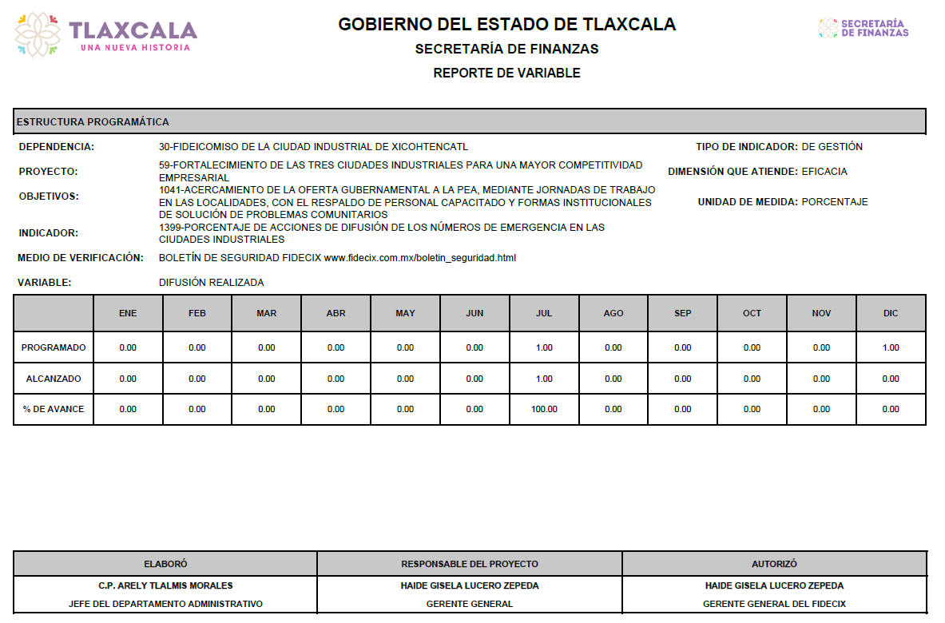

AYUDAS Y SUBSIDIOS

FIDEICOMISO DE LA CIUDAD INDUSTRIAL DE XICONTECATL
Montos pagados por ayudas y subsidios
Periodo (3er Trimestre Julio - Septiembre del 2023)
Concepto | Ayuda a | Subsidio | Sector (económico o social) | Beneficiario  NO APLICA | CURP | RFC | Monto Pagado

